OSNOVNA ŠOLA COL / Podružnica Podkraj
Učenje na daljavo

PREDMET: LIKOVNA UMETNOST

Datum: 17. april 2020

Razred: 4.

KIPARSTVO
Oblikovanje reliefa iz slanega testa

PRIPRAVA SLANEGA TESTA

Potrebuješ:
- Moko
- Sol
- Vodo
- Posodo za mešanje in gnetenje

Postopek:
- Za merico vzemi skodelico:
  - 1 skodelica soli
  - 1 skodelica vode
  - 2 skodelici moke

- V posodo streseš moko in sol, zmešaš, nato dodaš vodo in sproti mešaš, da dobiš gladko zmes
- Če želiš slano testo obarvati, v zmes dodaš naravna barvila (npr. jedilne barve, mlete začimbe …) ali umetna barvila (barvne pigmente v prahu, tempera barvo, akrilno barvo)

Slano testo je zelo primerno za oblikovanje reliefov.
Prednost slanega testa je v tem, da ga ni treba utrditi z žganjem v peči.

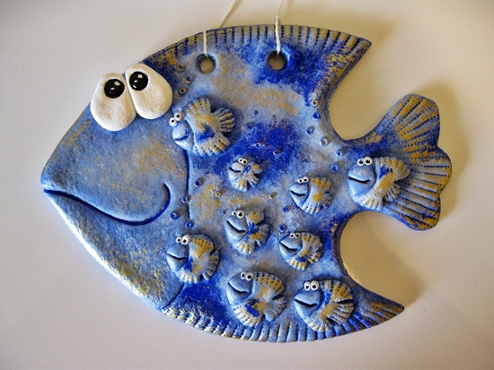
Vir: internet (https://www.google.com/search?q=relief+iz+slanega+testa&tbm)

- Poskusi tudi ti oblikovati relief iz slanega testa
- Relief naj predstavlja žival, ali pa kak drug likovni motiv (po želji)
- Ne pozabi narediti luknjic, saj ga boš tako lahko obesil/a na zid
- Lahko ga tudi pobarvaš
- Svoj izdelek fotografiraj in pošlji na e-naslov: lum.otlica@gmail.com

Rok za oddajo izdelkov: sreda, 22. april 2020

Veliko veselja pri ustvarjanju ti želim!
Ana Trošt, prof. LUM

